青少年机器人技术等级考试理论综合试卷（四级）
一、单选题(共20题，共80分)
1. | Arduino C语言中，描述符byte表示的是？（ ）
A. |  | 整型

B. |  | 字符型

C. |  | 单精度浮点型

D. |  | 字节型

 | 试题编号：20240313143807519
 | 试题类型：单选题
 | 标准答案：D
 | 试题难度：
 | 试题解析：
 | 考生答案：C
 | 考生得分：0
 | 是否评分：已评分
 | 评价描述：

2. | Arduino UNO/Nano主控板的MCU中，通常用于保存程序运行时数据的是？（ ）
A. |  | 串口

B. |  | 闪存（Flash）

C. |  | 主存（RAM）

D. |  | EEPROM

 | 试题编号：20240313143806298
 | 试题类型：单选题
 | 标准答案：C
 | 试题难度：
 | 试题解析：
 | 考生答案：A
 | 考生得分：0
 | 是否评分：已评分
 | 评价描述：

3. | Arduino C程序如下，当变量num的值为0时，该段程序运行后，串口监视器输出结果是？（ ）  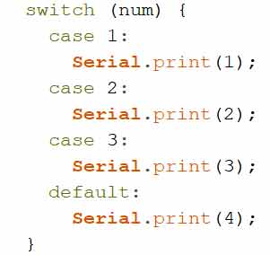
A. |  | 无输出

B. |  | 1

C. |  | 4

D. |  | 1234

 | 试题编号：20240313143807629
 | 试题类型：单选题
 | 标准答案：C
 | 试题难度：一般
 | 试题解析：
 | 考生答案：C
 | 考生得分：4
 | 是否评分：已评分
 | 评价描述：

4. | Arduino UNO/Nano主控板，通过按键开关切换高低电平，电路搭设如下，该电路属于？（ ）  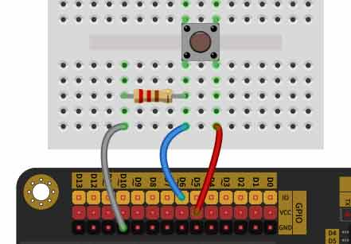
A. |  | 外部上拉电阻电路

B. |  | 外部下拉电阻电路

C. |  | 内部上拉电阻电路

D. |  | 内部下拉电阻电路

 | 试题编号：20240313143808004
 | 试题类型：单选题
 | 标准答案：B
 | 试题难度：一般
 | 试题解析：
 | 考生答案：A
 | 考生得分：0
 | 是否评分：已评分
 | 评价描述：

5. | 关于光敏电阻，下列选项中描述错误的是 ？（ ）
A. |  | 光敏电阻的阻值随着光照强度的增大而减小

B. |  | 光敏电阻的阻值随着光照强度的减小而增大

C. |  | 使用光敏电阻，读取环境光的返回值，通常需要并联一个分压电阻

D. |  | 光敏电阻的感光元件采用半导体材料制作而成

 | 试题编号：20240313143807018
 | 试题类型：单选题
 | 标准答案：C
 | 试题难度：
 | 试题解析：
 | 考生答案：D
 | 考生得分：0
 | 是否评分：已评分
 | 评价描述：

6. | 关系表达式0xF>15的结果是？（ ）
A. |  | 0

B. |  | 1

C. |  | 0xF

D. |  | 15

 | 试题编号：20240313143806235
 | 试题类型：单选题
 | 标准答案：A
 | 试题难度：
 | 试题解析：
 | 考生答案：B
 | 考生得分：0
 | 是否评分：已评分
 | 评价描述：

7. | Arduino UNO/Nano主控板，电路搭设及部分程序如下，当按键开关按下LED点亮时，程序块中A和  B的值分别是？（ ）  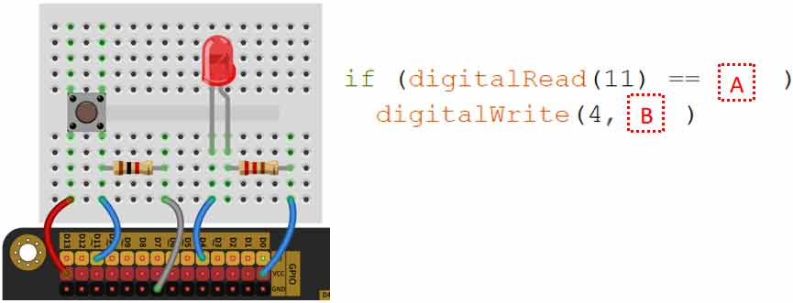
A. |  | HIGH / HIGH

B. |  | HIGH / LOW

C. |  | LOW / HIGH

D. |  | LOW / LOW

 | 试题编号：20240313143808160
 | 试题类型：单选题
 | 标准答案：B
 | 试题难度：一般
 | 试题解析：
 | 考生答案：B
 | 考生得分：4
 | 是否评分：已评分
 | 评价描述：

8. | NPN三极管标识如下图，图中A对应的引脚是？（ ）  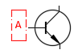
A. |  | 基极

B. |  | 集电极

C. |  | 发射极

D. |  | 漏极

 | 试题编号：20240313143807159
 | 试题类型：单选题
 | 标准答案：A
 | 试题难度：一般
 | 试题解析：
 | 考生答案：C
 | 考生得分：0
 | 是否评分：已评分
 | 评价描述：

9. | 读取当前环境光数据，电路如下图所示，当光照强度增大时，analogRead(A0)的返回值是？（ ）  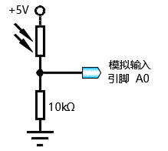
A. |  | 增大

B. |  | 减小

C. |  | 不变

D. |  | 不确定

 | 试题编号：20240313143807941
 | 试题类型：单选题
 | 标准答案：A
 | 试题难度：一般
 | 试题解析：
 | 考生答案：B
 | 考生得分：0
 | 是否评分：已评分
 | 评价描述：

10. | Arduino C语言中，用于表示当两个条件都成立，整个条件才成立的逻辑运算符是？（ ）
A. |  | &&

B. |  | ||

C. |  | ==

D. |  | !=

 | 试题编号：20240313143807566
 | 试题类型：单选题
 | 标准答案：A
 | 试题难度：
 | 试题解析：
 | 考生答案：A
 | 考生得分：4
 | 是否评分：已评分
 | 评价描述：

11. | Arduino C程序如下，该段程序运行后，下列选项中，在串口监视器输出“A”所对应的条件是？（ ）  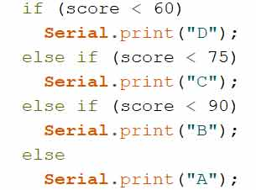
A. |  | score >= 0

B. |  | score >= 60

C. |  | score >= 75

D. |  | score >= 90

 | 试题编号：20240313143807691
 | 试题类型：单选题
 | 标准答案：D
 | 试题难度：一般
 | 试题解析：
 | 考生答案：D
 | 考生得分：4
 | 是否评分：已评分
 | 评价描述：

12. | Arduino UNO/Nano主控板MCU闪存（Flash）的容量是？（ ）
A. |  | 2KB

B. |  | 32KB

C. |  | 2MB

D. |  | 32MB

 | 试题编号：20240313143806017
 | 试题类型：单选题
 | 标准答案：B
 | 试题难度：
 | 试题解析：
 | 考生答案：B
 | 考生得分：4
 | 是否评分：已评分
 | 评价描述：

13. | Arduino UNO/Nano主控板，函数digitalRead(A0)返回值的范围是 ？（ ）
A. |  | 0/1

B. |  | 0 ~ 255

C. |  | 0 ~ 1023

D. |  | 0 ~ 4095

 | 试题编号：20240313143806705
 | 试题类型：单选题
 | 标准答案：A
 | 试题难度：
 | 试题解析：
 | 考生答案：C
 | 考生得分：0
 | 是否评分：已评分
 | 评价描述：

14. | Arduino UNO/Nano主控板，控制板载LED灯，通常情况下，应使用的函数是 ？（ ）
A. |  | digitalWrite()

B. |  | digitalRead()

C. |  | analogWite()

D. |  | analogRead()

 | 试题编号：20240313143806893
 | 试题类型：单选题
 | 标准答案：A
 | 试题难度：
 | 试题解析：
 | 考生答案：A
 | 考生得分：4
 | 是否评分：已评分
 | 评价描述：

15. | Arduino C语言，下列选项中，数值最大的是？（ ）
A. |  | 0b100

B. |  | 0x100

C. |  | 0100

D. |  | 100

 | 试题编号：20240313143806111
 | 试题类型：单选题
 | 标准答案：B
 | 试题难度：
 | 试题解析：
 | 考生答案：B
 | 考生得分：4
 | 是否评分：已评分
 | 评价描述：

16. | Arduino C程序如下，该段程序运行后，变量sum的值是？（ ）  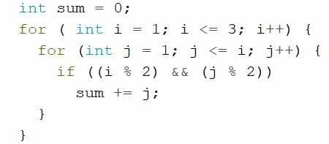
A. |  | 5

B. |  | 6

C. |  | 8

D. |  | 12

 | 试题编号：20240313143808097
 | 试题类型：单选题
 | 标准答案：A
 | 试题难度：一般
 | 试题解析：
 | 考生答案：B
 | 考生得分：0
 | 是否评分：已评分
 | 评价描述：

17. | Arduino UNO/Nano主控板，使用函数analogRead(A4)读取返回值，当引脚A4输入的电压  是2.5V时，函数的返回值是？（ ）
A. |  | 0或1

B. |  | 511

C. |  | 1023

D. |  | 不确定

 | 试题编号：20240313143806784
 | 试题类型：单选题
 | 标准答案：B
 | 试题难度：
 | 试题解析：
 | 考生答案：D
 | 考生得分：0
 | 是否评分：已评分
 | 评价描述：

18. | 有关Arduino C程序，函数中的代码会循环运行的是？（ ）
A. |  | setup()函数

B. |  | loop()函数

C. |  | Serial.print()函数

D. |  | Serial.begin()函数

 | 试题编号：20240313143805883
 | 试题类型：单选题
 | 标准答案：B
 | 试题难度：
 | 试题解析：
 | 考生答案：A
 | 考生得分：0
 | 是否评分：已评分
 | 评价描述：

19. | Arduino Nano主控板，通过光敏电阻控制LED灯亮度的变化。电路搭设如下图所示，下列程序  选项中，可实现当光照强度逐渐减弱时，LED的亮度逐渐变亮的是？（ ）  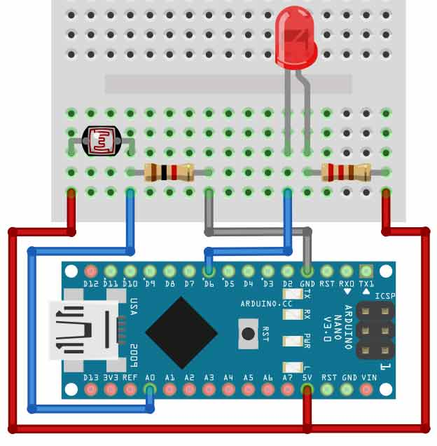
A. |  | 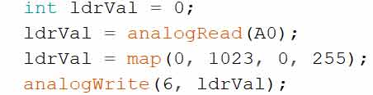

B. |  | 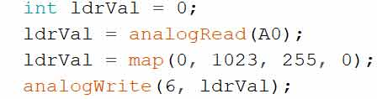

C. |  | 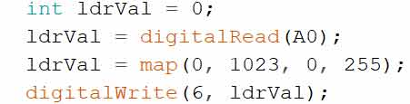

D. |  | 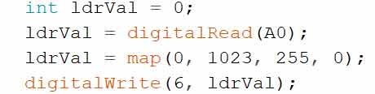

 | 试题编号：20240313143808238
 | 试题类型：单选题
 | 标准答案：A
 | 试题难度：一般
 | 试题解析：
 | 考生答案：C
 | 考生得分：0
 | 是否评分：已评分
 | 评价描述：

20. | Arduino C程序如下，该段程序运行后，串口监视器输出结果是？（ ）  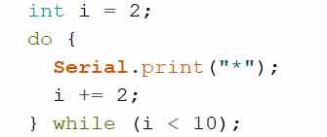
A. |  | *

B. |  | ****

C. |  | *****

D. |  | **********

 | 试题编号：20240313143807754
 | 试题类型：单选题
 | 标准答案：B
 | 试题难度：一般
 | 试题解析：
 | 考生答案：B
 | 考生得分：4
 | 是否评分：已评分
 | 评价描述：
二、多选题(共5题，共10分)
21. | Arduino C语言，下列所示Serial类库的成员函数中，具有输出内容到串口监视器功能的成  员函数有？（ ）
A. |  | Serial.begin()

B. |  | Serial.print()

C. |  | Serial.println()

D. |  | Serial.printOut()

 | 试题编号：20240313143806424
 | 试题类型：多选题
 | 标准答案：B|C
 | 试题难度：
 | 试题解析：
 | 考生答案：B|C|D
 | 考生得分：0
 | 是否评分：已评分
 | 评价描述：

22. | Arduino UNO/Nano主控板，通过函数pinMode(pin,mode)设置引脚的工作模式，下列选项中，  参数mode值可以有？（ ）
A. |  | INPUT

B. |  | OUPUT

C. |  | INPUT_PULLUP

D. |  | FALLING

 | 试题编号：20240313143806518
 | 试题类型：多选题
 | 标准答案：A|B|C
 | 试题难度：一般
 | 试题解析：
 | 考生答案：B|A|C
 | 考生得分：2
 | 是否评分：已评分
 | 评价描述：

23. | Arduino UNO/Nano主控板，引脚5具有如下哪些功能 ？（ ）
A. |  | 数字信号读取

B. |  | 数字信号输出

C. |  | 模拟信号读取

D. |  | 模拟信号输出

 | 试题编号：20240313143807221
 | 试题类型：多选题
 | 标准答案：A|B|D
 | 试题难度：
 | 试题解析：
 | 考生答案：A|C
 | 考生得分：0
 | 是否评分：已评分
 | 评价描述：

24. | 对欧姆定律 I = U/R 的解释中，下列说法正确的是？（ ）
A. |  | 导体不变的情况下，电压越大电流越小

B. |  | 导体不变的情况下，电压越大电流越大

C. |  | 导体的电流与导体两端的电压成正比

D. |  | 导体的电流与导体两端的电压成反比

 | 试题编号：20240313143807315
 | 试题类型：多选题
 | 标准答案：B|C
 | 试题难度：
 | 试题解析：
 | 考生答案：A|C
 | 考生得分：0
 | 是否评分：已评分
 | 评价描述：

25. | Arduino C语言中，变量名可包含的字符有？（ ）
A. |  | 数字

B. |  | 英文字符

C. |  | 下划线( _ )

D. |  | 汉字

 | 试题编号：20240313143807801
 | 试题类型：多选题
 | 标准答案：A|B|C
 | 试题难度：
 | 试题解析：
 | 考生答案：A|B|C
 | 考生得分：2
 | 是否评分：已评分
 | 评价描述：
三、判断题(共5题，共10分)
26. | 舵机转动时的角度控制为闭环控制。（ ）
  正确 | 错误
 | 试题编号：20240313143806596
 | 试题类型：判断题
 | 标准答案：正确
 | 试题难度：一般
 | 试题解析：
 | 考生答案：正确
 | 考生得分：2
 | 是否评分：已评分
 | 评价描述：

27. | Arduino C语言中，switch ... case 语句属于循环结构。（ ）
  正确 | 错误
 | 试题编号：20240313143807863
 | 试题类型：判断题
 | 标准答案：错误
 | 试题难度：
 | 试题解析：
 | 考生答案：错误
 | 考生得分：2
 | 是否评分：已评分
 | 评价描述：

28. | 当直流电机出现堵转时，应及时停止驱动，以防止过热导致电机烧坏。（ ）
  正确 | 错误
 | 试题编号：20240313143807457
 | 试题类型：判断题
 | 标准答案：正确
 | 试题难度：
 | 试题解析：
 | 考生答案：正确
 | 考生得分：2
 | 是否评分：已评分
 | 评价描述：

29. | Arduino UNO/Nano主控板的工作电压是5V。（ ）
  正确 | 错误
 | 试题编号：20240313143806658
 | 试题类型：判断题
 | 标准答案：正确
 | 试题难度：
 | 试题解析：
 | 考生答案：正确
 | 考生得分：2
 | 是否评分：已评分
 | 评价描述：

30. | Arduino UNO/Nano主控板，程序digitalwrite(13,HIGH);可点亮板载LED灯。（ ）
  正确 | 错误
 | 试题编号：20240313143807393
 | 试题类型：判断题
 | 标准答案：错误
 | 试题难度：
 | 试题解析：
 | 考生答案：错误
 | 考生得分：2
 | 是否评分：已评分
 | 评价描述：

